# Лабораторная работа Топология сети

**Цель работы**

Целью работы является изучение вопросов конфигурации сетей Ethernet

**Задание:** вариант 1

|  |  |  |  |  |  |  |  |  |  |  |  |
| --- | --- | --- | --- | --- | --- | --- | --- | --- | --- | --- | --- |
| Вари-ант | L1,М | H1,М | D1,М | L11,М | L12,М | H2,М | D2,М | L21,М | L22,М | Этажность здания 1 | Этажность здания 2 |
| 1. | Max | 9 | 60 | 15 | 30 | 8 | 150 | 30 | 15 | 3 | 2 |
| 2. | Max | 6 | 75 | 20 | 25 | 12 | 120 | 25 | 20 | 2 | 3 |
| 3. | Max | 9 | 90 | 25 | 20 | 8 | 90 | 20 | 25 | 3 | 2 |
| 4. | Max | 6 | 120 | 30 | 15 | 12 | 60 | 15 | 30 | 2 | 3 |

|  |  |  |  |  |  |  |  |  |  |  |
| --- | --- | --- | --- | --- | --- | --- | --- | --- | --- | --- |
| Вариант | Здание | Этаж | | Количество компьютеров | | | | | | |
| К.1 | | К.2 | К.3 | К.4 | К.5 | К.6 |
| 1. | 1 | 1 | 1 | | 2 | | 1 | 2 | 1 | 3 |
| 2 | 3 | | 1 | | 2 | 1 | 2 | 1 |
| 3 | 1 | | 3 | | 1 | 2 | 1 | 2 |
| 2 | 1 | 2 | | 1 | | 3 | 1 | 2 | 1 |
| 2 | 2 | | 3 | | 1 | 2 | 2 | - |
| 2. | 1 | 1 | 3 | | 1 | | 2 | 1 | 2 | 1 |
| 2 | 1 | | 3 | | 1 | 2 | 1 | 2 |
| 2 | 1 | 2 | | 1 | | 3 | 1 | 3 | - |
| 2 | 2 | | 3 | | 1 | 2 | 2 | - |
| 3 | 4 | | 2 | | 1 | 2 | 1 | - |
| 3. | 1 | 1 | 3 | | 1 | | 2 | 1 | 2 | 1 |
| 2 | 1 | | 2 | | 1 | 2 | 1 | 3 |
| 3 | 2 | | 1 | | 2 | 1 | 3 | 1 |
| 2 | 1 | 3 | | 1 | | 3 | 1 | 2 | - |
| 2 | 1 | | 2 | | 1 | 2 | 4 |  |
| 4. | 1 | 1 | 1 | | 3 | | 1 | 2 | 1 | 2 |
| 2 | 3 | | 1 | | 2 | 1 | 2 | 1 |
| 2 | 1 | 3 | | 1 | | 2 | 3 | 1 | - |
| 2 | 4 | | 1 | | 2 | 1 | 2 | - |
| 3 | 3 | | 3 | | 1 | 2 | 1 | - |

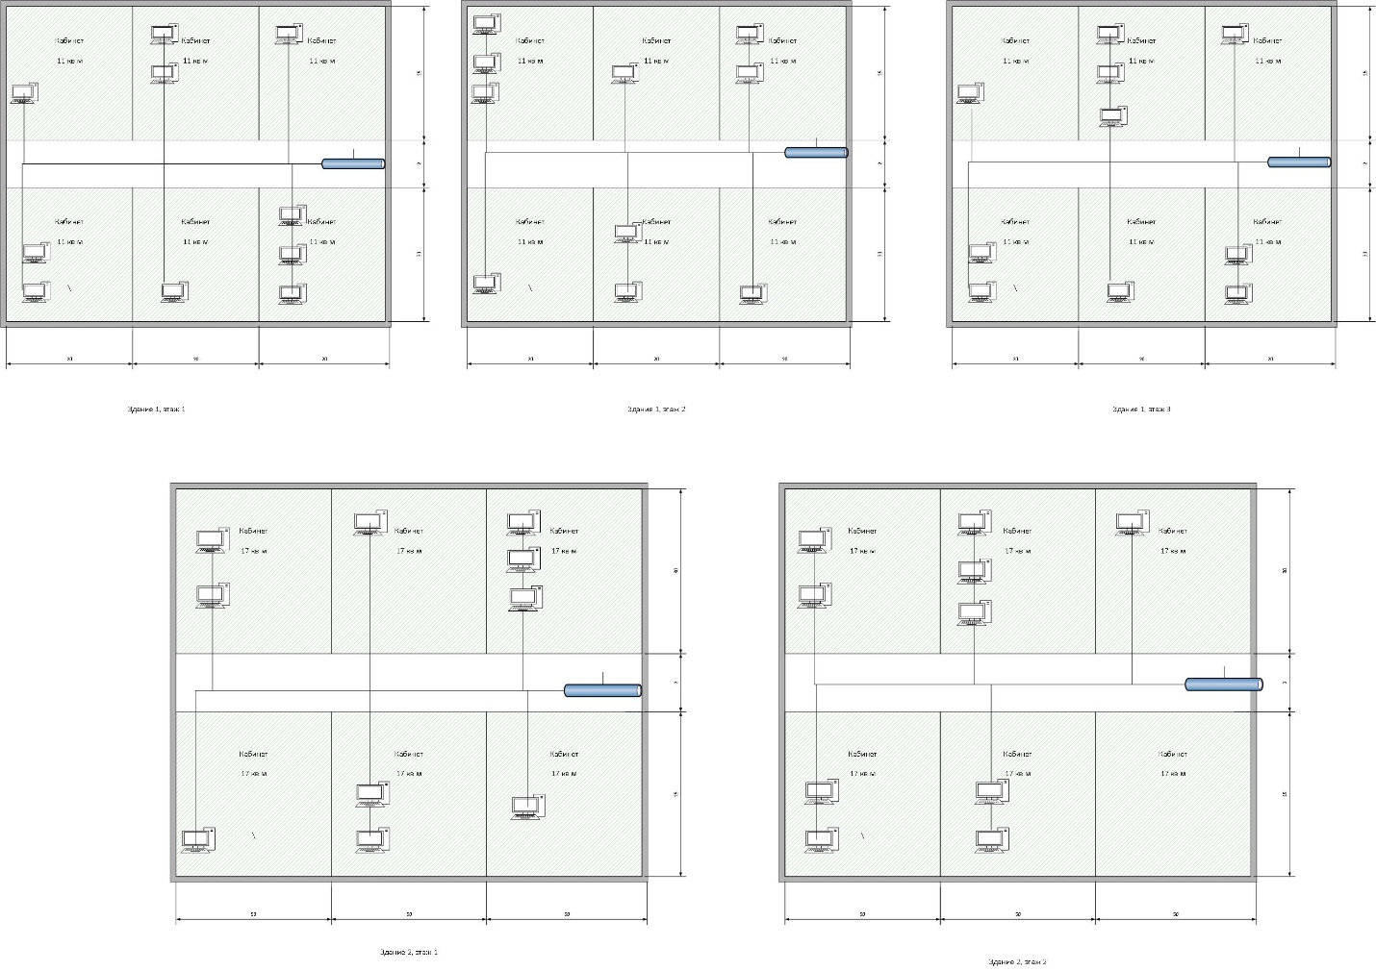

Считаем кабель, который будем использовать:

З.1.1.=1+15+10+1+15+20+20+1+15+20+20+15+1+30+20+20+15+15=253м

З.1.2.=300м

З.1.3.=147м

З.1 итого=700м

З.2.1.=370м

З.2.2.=310м

З.2 итого=680м

|  |
| --- |
| 10base-t-витая пара |
| 10base-fl-оптика |
| FOIRL -оптика |

Между зданиями: 1 км

Если длина сегмента не максимальна, то рассчитывается двойное (круговое) время прохождения в каждом сегменте выделенного пути по формуле:

****, где l – длина сегмента в метрах (при этом надо учитывать тип сегмента: начальный, промежуточный или конечный);

T1=700*0.1130+15.3=94.4

T2=1000*0.1000+29=129

T3=680*0.1130+165=241.84

T1+t2+t3=465.24, что меньше 575, следовательно с t0 на Tm перерасчитывать не нужно.

Вывод: сеть работоспособна, усилители ставить не требуется.

|  |  |  |  |  |
| --- | --- | --- | --- | --- |
| №№ | Наименование | Единица  Измерения | | Количество |
| Оборудование | | | | |
| 1. | Коммутатор на 12 портов | | шт. | 2 шт. |
| Материалы | | | | |
| 1. | Кабель витая пара | 465.24 м | |  |
| 2. | Оптический кабель | 1000 м | |  |

Вывод: сеть работоспособна, усилители ставить не требуется.